**としょだより　　　　　１月号**

**２０１８年１月発行　若狭小学校図書館**

**けましておめでとうございます。**

**２０１８、あたらしいがやってきました。ちもあたらしく、すがすがしいスタートをりたいで**

**すね。ところで、みなさん、のはもうまりましたか？　のとしょだよりのには、**

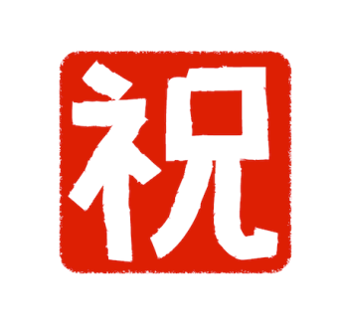おクイズ**がのっています。できたには「の」をいた“しおり”をプレゼントしたいといますので、こぞってチャレンジしてみてくださいね。**

**１２月のゴールド達成者**

***１－１* ひがこうじ　ひらなかそらアレキサンダー　*１－２* おざわこうせい　しんじょうじゅま**

**ぐしけんみゆう　つはみるか　*２－２* いなみねこうせい　ひらなかこうアシュリー　よしだなおみち　*３－１* 石川友大　島壽眞穂子　*４－１* 田場もも子　*４－２* 知念尚歩　我那覇昊　*５－１* 目取眞琉人**

***６－１* 安里春優　下地真央　木山仁来　前里優季　大田朱莉　*６－２* 山口拓海**

|  |
| --- |
| クロとぼく  円形 イラスト　戌 に対する画像結果からってきた　ぼくの  めがけて  クロが　とっしんしてくる  だるま イラスト に対する画像結果めちゃめちゃなきの  めちゃめちゃかみの  めちゃめちゃなめだ  ぼくをちくたびれながら  そこらにきちらしたらしい  でたらめの「すき」というを  なん　なん  はねちらかして　けちらかし  ぼくはクロをだいて  のように　どっかとって  を　にらみまわしてやる  もしもライオンとトラとヒョウと  オオカミとワニとが  どに  クロにとびかかってきたいのなら  いつでもこい！　というように  （まど・みちお著『いきいき動物』）より |

☚

**これは“しおり”のじゃな。きにくといいぞい。**

**おクイズ １５（）まで**

**３ぜんぶにできたら“の”を「しおり」にしてプレゼント！**

**ぜんぶに正解できなくても“今年の目標”は、のにりだされるよ！**

1. **えほん『どうしてにネコはないの？』のなかで、ネコはにのってをろうと**

**筆書き　線 に対する画像結果したでしょうか。**

**１、ふねにのって　２、リュウにのって　３、ウシにのって**

1. **えほん『１２かのしかけえほん①　もちつきぺったん』で、もちつきをしていたのはだれ**

**でしょうか。**

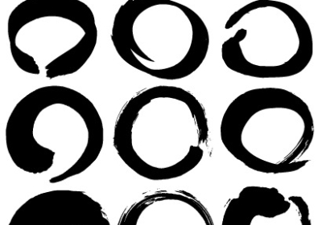**１、ねずみくんとねずみちゃん　２、かばさんたち　３、ごりらくん**

1. **のことをといいますが、ではとはいつのことをいうでしょうか。**

**（にした『のえほん②　との』３８６タ）**

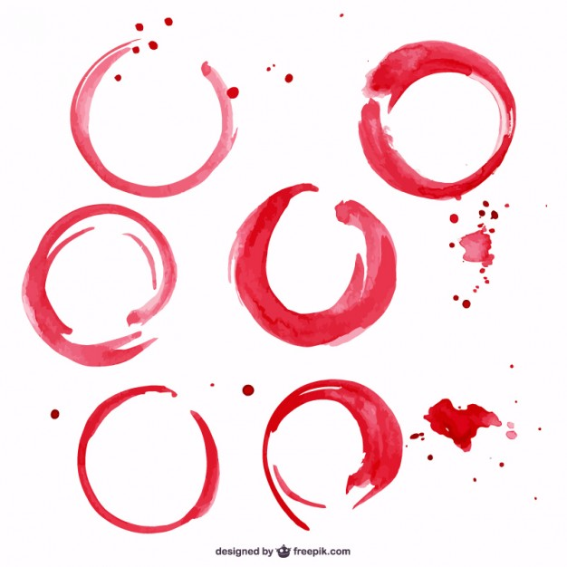**１、の　２、の　３、の**

**てじゅん**

**☜**

1. **こたえをく　②、、、をく　③のをく（はきなことをいてね）**

|  |
| --- |
| **第１問** |
| **第２問** |
| **第３問** |

**④りとりをる　⑤のポストにいれる。＊１１５（）まで。**

|  |
| --- |
| はさみマーク に対する画像結果**【の】**  筆書き　画像 に対する画像結果 |

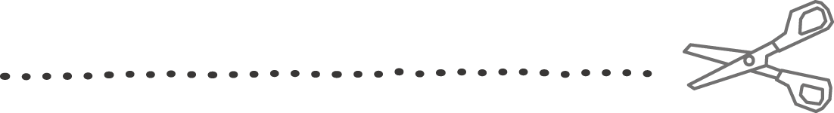**こたえ**

**☜これが「しおり」になるよ。はにいてね。**